韩国卫生福利部（Ministry of Health and Welfare，MHW），简称卫生部，主要负责管食品、药品、化妆品和医疗器械的管理，是最主要的卫生保健部门。依照《医疗器械法》，韩国卫生福利部下属的食品药品安全部负责对医疗器械的监管工作。

韩国医疗器械注册法规把医疗器械分为4类（Ⅰ、Ⅱ、Ⅲ、Ⅳ）。
监管机构: 食品药品安全部（MFDS）
法规：最高级别的是“医疗器械法案”，第二级别的是“总统令”，这一级别表示的是“医疗器械法案”的执行法规，第三级别是“韩国卫生福利部法规”，它作为“医疗器械法案”的实施法规，第四级别是“韩国食药监局局长通告”，它是韩国食品药品安全局对“医疗器械法案”的通告或通知。具体如下图：
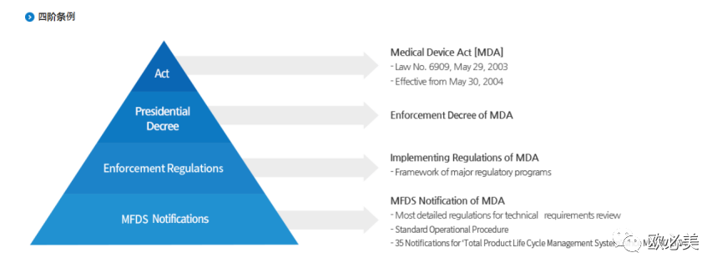

监管途径：上市前通知/上市前认证/上市前批准
授权代表：韩国证书持证人（Korea license holder） 简称：KLH
QMS 要求： 韩国生产质量管理规范（KGMP）
技术评估： 原则上，I 类和 II 类设备由“医疗器械信息和技术援助中心（MDITAC）”和“国家医疗器械安全信息研究所（NIDS）”认证，某些 II 类设备，III 类和 IV 类设备由 MFDS 批准。
语言：韩语
产品分类及认证概述
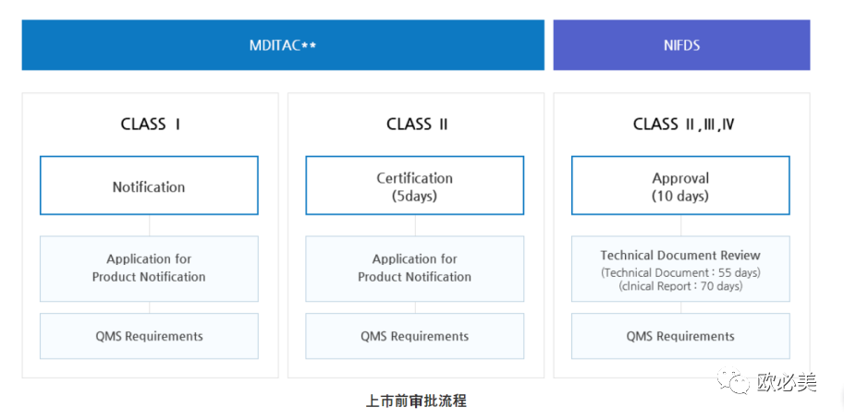

医疗器械MD | 体外诊断IVD | 风险 | 类别 | 审批途径 | 机构 | 周期
眼科显微镜、防辐射手套、手术台、听诊器等 | 核酸提取体外诊断试剂、标本转运培养基、血型（自动化）分析仪等 | VERY LOW  低 | I类 | 上市前通知  （Notification） | MDITAC | 1个月
MRI、脉搏血氧仪、消毒器、脑电图仪等 | 尿液化学体外诊断试剂、维生素检测体外诊断试剂、过敏反应体外诊断试剂等 | Low  低中 | Ⅱ类 | 上市前认证（Certification）  部分：上市前批准 Approval) | MDITAC | 3-6个月
冷冻（机械）系统、麻醉（气体）系统、丝线缝合、避孕套等 | 葡萄糖自测体外诊断试纸条、传染病标志物体外诊断试剂（免疫学法）、传染病标志物体外诊断试剂（分子诊断） | Moderate  中高 | III类 | 上市前批准 Approval) | NIFDS | 3-6个月
植入式除颤器、冠状动脉支架、可生物降解椎间盘、人工晶状体等 | HIV/HBV/HCV/HTLV（免疫学方法）诊断IVD试剂，ABO〮RhD血型（红细胞凝集）IVD试剂，HVI/HBV/HCV/HTLV（分子诊断）IVD试剂等 | High  高 | IV类 | 上市前批准 Approval) | NIFDS | 6-12个月



